RS-M410P三轴稳定平台
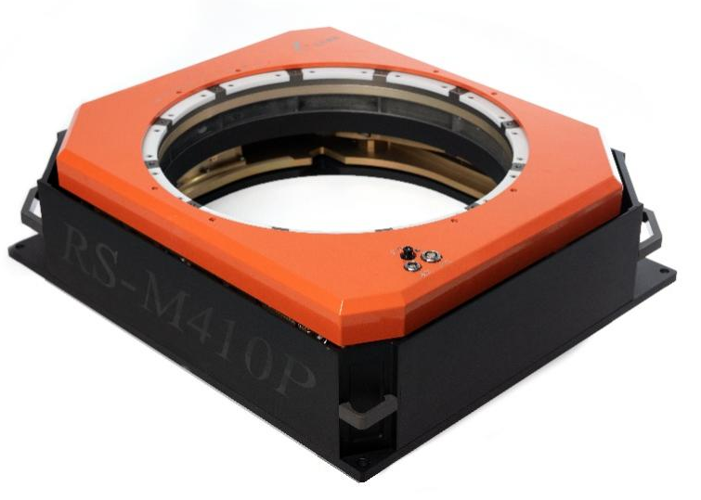
图RS-M410P三轴稳定平台
产品技术指标：

稳定范围 | 俯仰：-8.8°～+8.8°  横滚：-7°～+7°  偏流：-30°～+30°
稳定精度  （有POS支持） | 1）俯仰：≤ 0.02° RMS；  2）横滚：≤ 0.02° RMS；  3）偏流：≤ 0.02° RMS。
指令接口 | RS-422
POS接口 | RS-422
供电电压 | +28VDC（+24VDC～+32VDC）
平台尺寸 | 615mm×530mm×175mm
平台重量 | 28kg
供电功耗 | 100W（平均），500W（200ms）（极限）
工作温度 | -25℃～+55℃（可扩展至-40℃）
承载能力 | ≤100kg
可用直径 | 410mm

